2023131042KK4

如图所示为一种电容传声器。b是固定不动的金属板，a是能在声波驱动下沿水平方向振动的金属膜片，a、b构成一个电容器。其工作原理是当声波作用于金属膜片时，金属膜片发生相应的振动，于是就改变了它与固定极板b间的距离，从而使电容发生变化，而电容的变化可以转化为电路中电信号的变化，闭合开关K，若声源*S*发出声波使a向右运动时(　　)

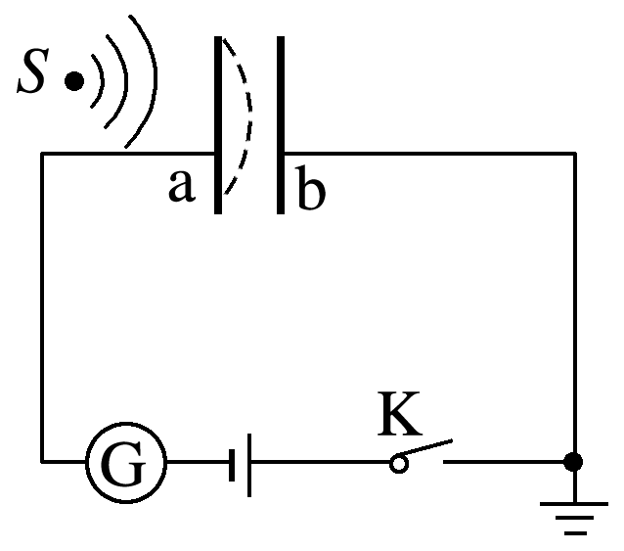

A．电容器的电容减小

B．a、b板之间的电场强度减小

C．电容器极板上的电荷量增大

D．流过电流表的电流方向为自右向左